Kính thưa các bạn
Hôm nay mình đổi đề tài, nói chuyện "văn chương" đi. Chúng ta thử đọc một bài đăng trong Tạp Chí Thanh Nghị xuất bản năm 1933 của Tác giả Vũ Bội Liêu với cái tựa rất dài
"Các lối hài hước của người Pháp và Nam và cách phản ngữ trong văn chương"
Còn thêm "Mỹ-Từ-Pháp trong văn chương Pháp và Việt Nam" Người xưa viết đọc rất thú vị. Các bạn đọc thử biết liền.
Còn nhiều lắm trong Kho Sách Xưa của Quán Ven Đường. Các bạn mang xe vận tải tới chở về nếu có thì giờ giúp tay giữ lại cho con cháu. Quán Ven Đường có thể sập bất cứ lúc nào, chừng đó các bạn có muốn đọc cũng không có nữa.
Tôi, ông từ giữ tàng kinh các, có cái ước mơ là có ai đó ở Việt Nam mua bản scan (electronic) các tạp chí Đông Dương Tạp chí, Gia Định Báo (1865-1910), Nhật Trình Nam Kỳ (1883 - ?), Phan Yên Báo (1898-1899), Thông Loại Khóa Trình (1988-1889), Nhật Báo Tỉnh (1905-?), Lục Tỉnh Tân Văn, Thanh Nghị, còn nhiều ...bỏ vào Internet cho bà con hải ngoại mà đọc. Ơ Việt Nam có người vô CD bán rẻ rề, nhưng tại Mỹ thì tìm không ra. Chuyện bỏ tiền ra mua thì rất dễ thiếu chi Mạnh Thường Quân sẳn lóng, nhưng tìm người trong nước mua giùm thì khó. Dễ hơn nữa là có ai về Việt Nam chơi mua các bộ dĩa CD nầy xong bỏ vào flash drive mang qua thì quá tốt.
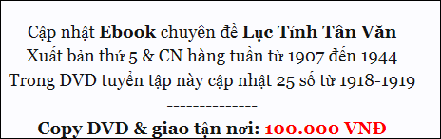
Hình trên là một quảng cáo. Có người scan các tạp chí xưa và sách xưa để bán ra cũng là điều rất quí.
Hiện nhiều thư viện trên thế giới có lưu trử dưới dạng microfilm, tôi đọc được nhưng "chôm" thì hơi ngại. Mua ở Việt Nam nhanh và dễ hơn.
HVD (14-Aug-2017)
Thêm vài email góp ý và dưới cùng là chọc chơi cho vui, chắc có người nhột.
Nếu các bạn đọc trực tiếp không được thì đọc Microsoft Word attached, hay đọc PDF attached là hay nhất vì phóng đại dễ dàng cho chữ lớn vừa mắt.
----------
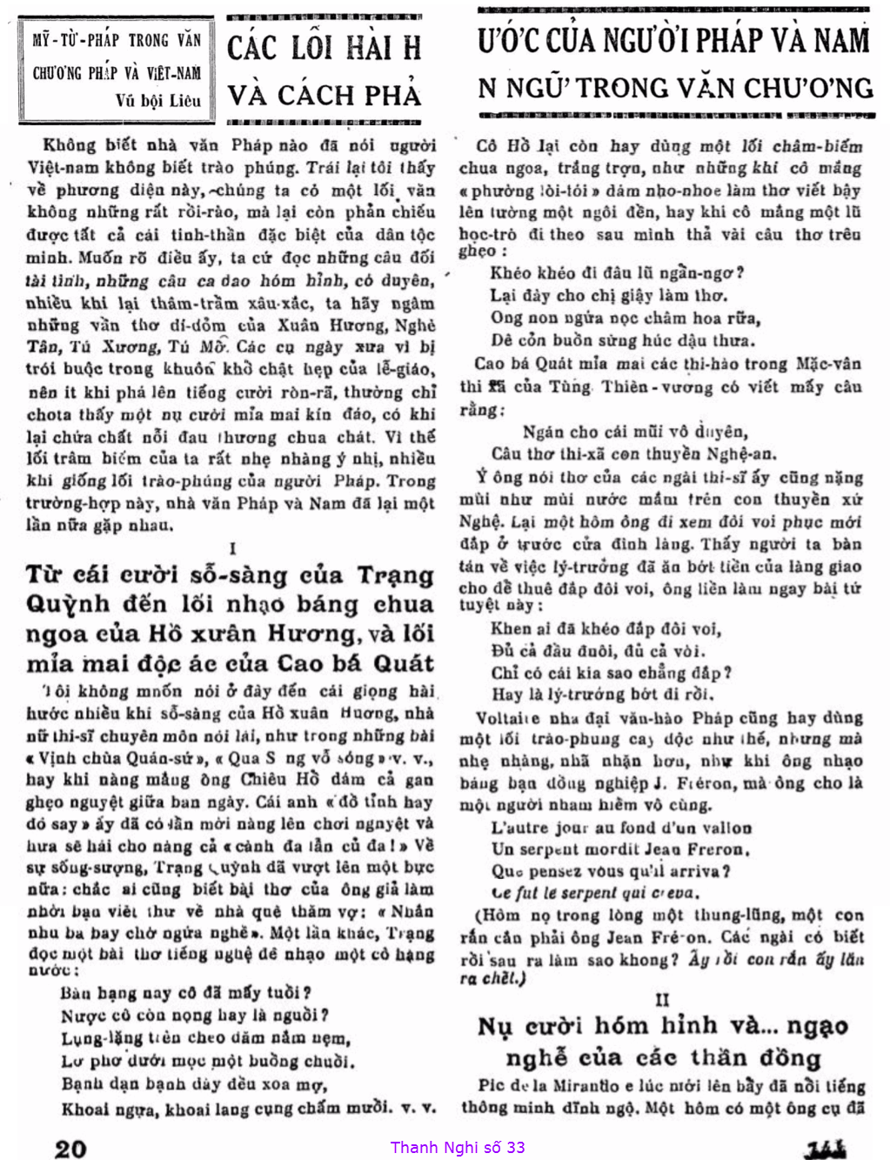
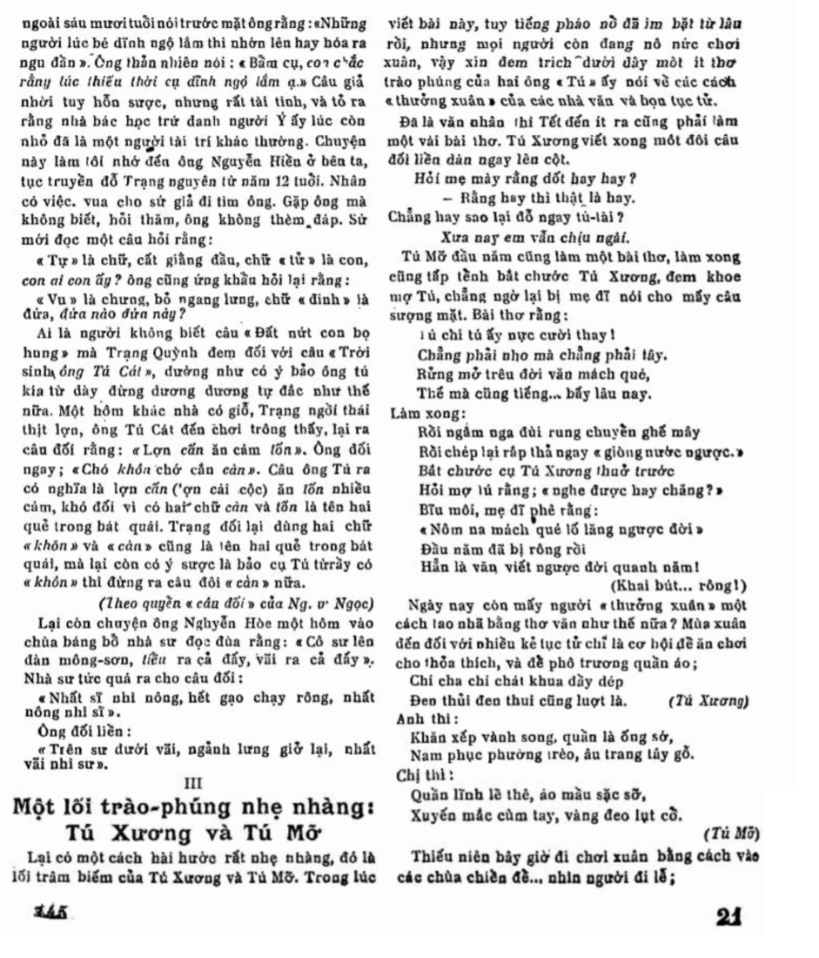
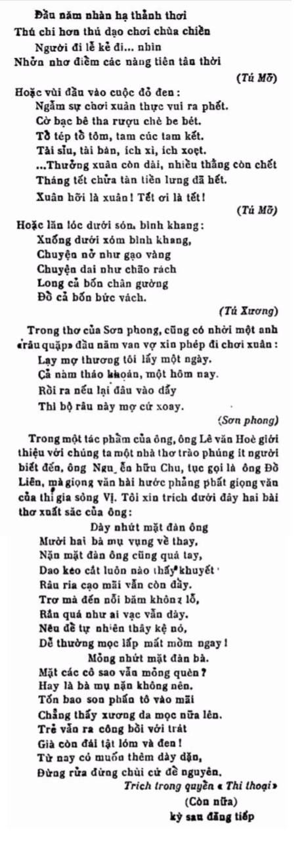
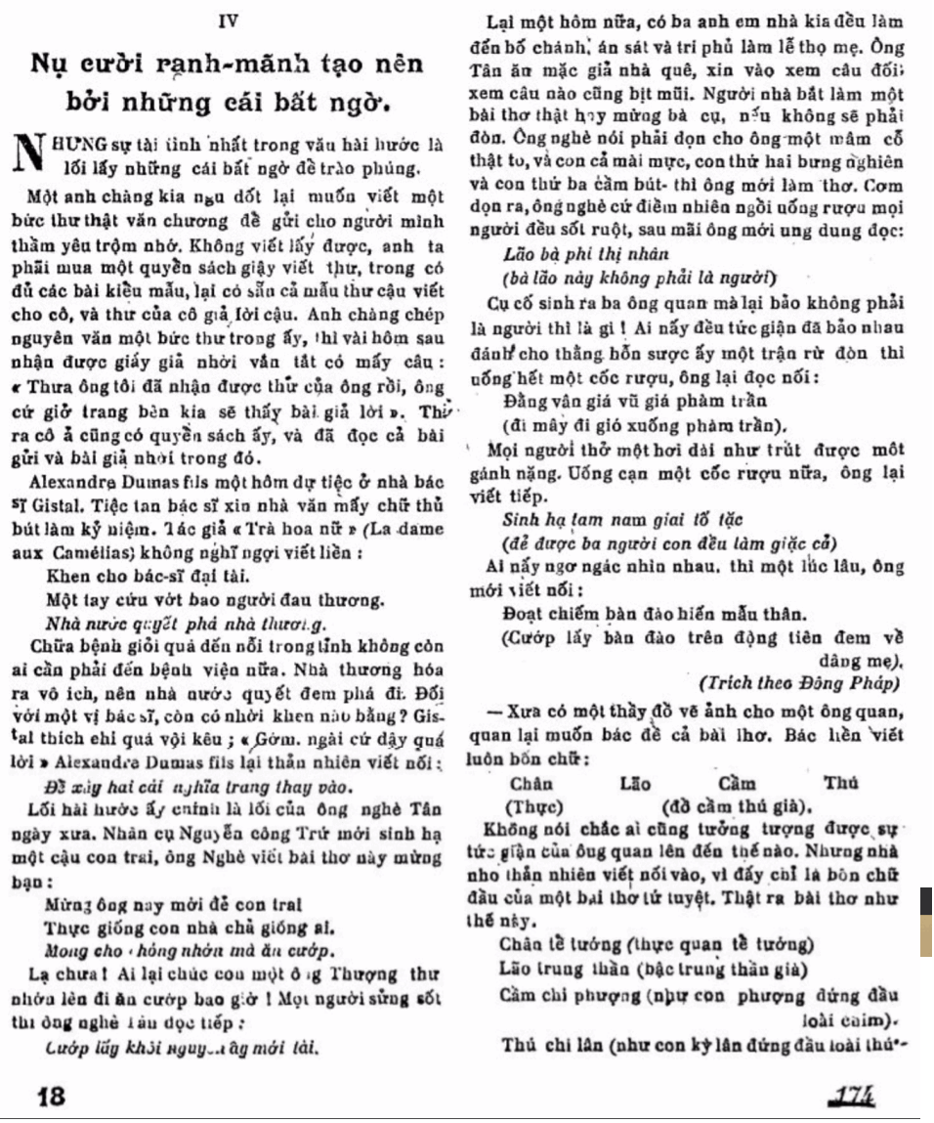
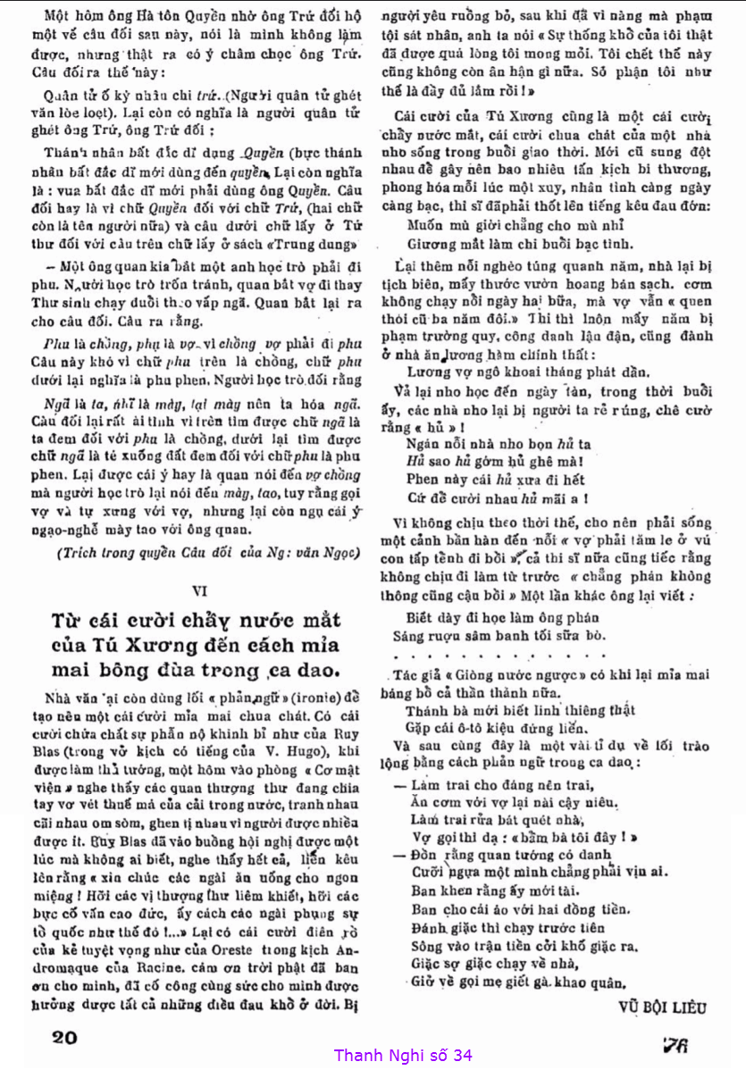
From: 'Giang Dang' gda ng11@ cox. net []
Sent: Sunday, August 13, 2017 11:57 AM
To: QuanVenDuong-owner@yahoogroups.com
Subject: RE: ve den LED,
Kính anh,
Tôi đã từng bị nhức đầu về cái vụ bóng đèn nhà bếp lúc sáng lúc tắt như ông bạn Lương Nguyễn đang gặp. May mắn là tôi đã được 1 người thợ điện trong hảng chỉ cách nên đã sửa được, hơn 15 năm rồi. Hy vọng trường hợp nầy cũng giống như vậy. Lý do là những bóng đèn nầy được nối với nhau qua những cái J Box (Junction box) rất nhỏ trên trần nhà. Những mối nối nầy bị lỏng nên lúc cháy lúc tắt. Phải leo lên trần nhà xiết những mối nối nầy lại tại những cái J box thì sẽ OK. Chúc may măn.
Giang Dang
HCD: Cám ơn anh, xin chuyển đến vị bằng hữu đã hỏi hôm qua.
From: Thanh Ng [mailto:tha tng117@gm ail.co m]
Sent: Monday, August 14, 2017 8:37 AM
To: huy017@juno.com
Subject: Re: [quanvenduong] Noi chuyen tren troi
Chào thầy,
Có thể có nhiều Anh Chị thích về Vủ trụ, giới thiệu với thầy download 1 website cùa giới chuyên nghiệp ( Astronomy) chơi và thich tìm hiêu về Vủ trụ:
http://www.stellarium.org/
Và có một club sinh hoạt về Astronomy tại Riverside:
http://www.rivastro.org/starparty-schedule.php
Thành Nguyễn
HCD: Cám ơn anh Thành, xin giới thiệu cùng các bạn các nơi nầy.
----------
Trích trang web Người Phương Nam

Võ sĩ người Nhật Bản tên Genki Sudo đã dơ cao lá cờ có in hình quốc kỳ của tất cả các quốc gia trên thế giới thay vì lá quốc kỳ của quốc gia mình với thông điệp ghi trên đó: “Tất cả chúng ta là một”.
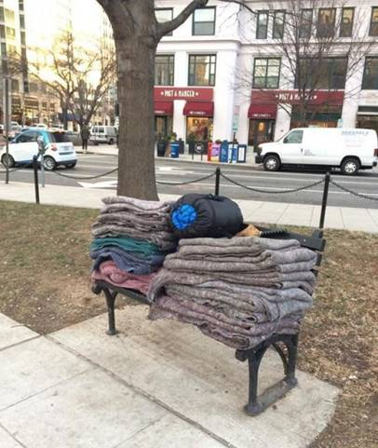(Ảnh: Pinimg)
Tác giả của bức hình viết: “Hôm qua đống chăn nằm rải rác trên mặt đất, bẩn thỉu, bị ướt và đông cứng vài chỗ, nhưng đã được ai đó dùng vào tối hôm trước. Tôi đã thấy nhân viên thành phố vứt mấy thứ này vào cái gì đó như thùng rác. Sau đó, sáng nay tôi đi bộ tới cùng chỗ những tấm chăn đã ở đó trước khi bị vứt và nhìn thấy chúng đã được giặt sạch và gấp lại. Nó làm tôi mỉm cười.”
Theo Brightside
Thu Hiền
----------
Chọc chơi cho vui:
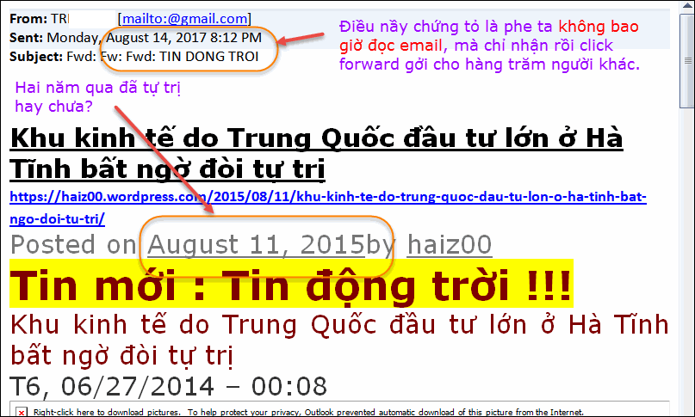
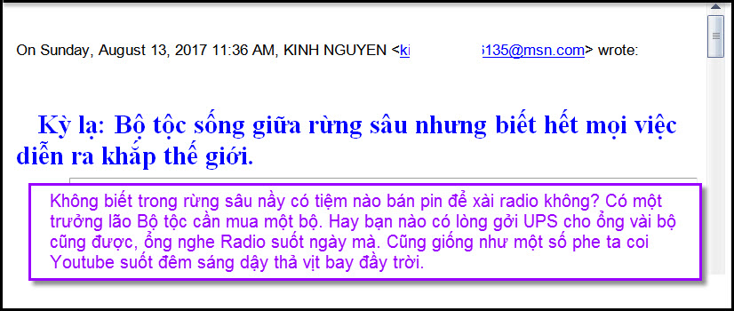
Đố các bạn tại sao phe ta ở hải ngoại coi ban đêm? Thưa vì lúc đó ở Việt Nam là ban ngày, cho nên ban "tin tức" loan tin "hăng say" theo chỉ đạo. Ai dặn?


